Практична робота: «Створення бібліографічних списків та покажчиків»

Мета:
навчальна: відпрацьовувати навички оформлення письмової роботи зі створенням бібліографічних списків та покажчиків;
розвивальна: розвивати логічне мислення, пам’ять; формувати вміння узагальнювати;
виховна: виховувати інформаційну культуру, формування бережливого ставлення до обладнання комп’ютерного кабінету, виховання уміння працювати в групі; формування позитивного ставлення до навчання.
Обладнання та наочність: дошка, комп’ютери з підключенням до мережі Інтернет, навчальна презентація.

ТЕОРЕТИЧНІ ВІДОМОСТІ
Щоб зрозуміти, як правильно писати реферат, досить усвідомити, що зміст реферату – це простий переказ з декількох джерел, і лише в рідкісних випадках – це ще і аналіз досліджуваного предмета, до якого необхідно прикріпити графіки. Починати написання реферату краще з плану. Таким чином ви відразу намітили собі напрямок, в якому будете рухатися. Деякі студенти пишуть введення в кінці, після вивчення матеріалу – це не зовсім вірно. Повірте, простіше написати введення відразу, грунтуючись на плані роботи – так ви швидше вникнете в тему.
Щоб зрозуміти,як написати реферат по книзі, досить дотримуватися пари рад: знайти одне, але змістовне джерело, в якому буде максимально повно розкрито ваше запитання і, читаючи «по діагоналі», виділити суть. А інші джерела використовувати, як допоміжні.

Реферат - короткий виклад змісту одного або декількох документів з певної теми.
Обсяг реферату визначається специфікою теми і змістом документів, кількістю відомостей, практичним значенням (20-24 с).
Структура роботи:
Титульний аркуш - це перша сторінка, на якій вказується міністерство; назва навчального закладу, в якому виконується робота; назва віддалення (кафедри); повна назва теми роботи; прізвище та ініціали студента-дослідника, курс, група, відділення; прізвище, ініціали, вчене звання наукового керівника; рік і місце виконання роботи.
Зміст - сторінка роботи, яка містить назву та номери початкових сторінок усіх розділів, підрозділів та пунктів; заголовки змісту повинні точно повторювати заголовки в тексті і розміщуються один під одним (перелік умовних позначень при необхідності).
Вступ - обґрунтовується актуальність теми, її практична значущість; визначається об'єкт, предмет, мета і завдання дослідження; розглядаються методи, за допомогою яких воно проводилось; розкривається структура роботи, її основний зміст.
Розділи і підрозділи основної частини - проаналізований і систематизований матеріал викладається відповідно до змісту у вигляді окремих розділів і підрозділів (глав і параграфів); кожний розділ висвітлює самостійне питання, а підрозділ окрему частину цього питання; відмічається головна ідея, а також тези кожного підрозділу; розкривається теорія питання та досвід практичної роботи.
Висновки - підсумок проведеної роботи, подаються у вигляді окремих лаконічних положень, методичних рекомендацій, які відповідають поставленим завданням; відмічається не тільки позитивне та недоліки, а також і конкретні рекомендації щодо їх усунення;
Список використаної літератури - відображає обсяг використаних джерел та ступінь вивчення досліджуваної теми; містить бібліографічний опис джерел, використаних студентом під час роботи над темою.
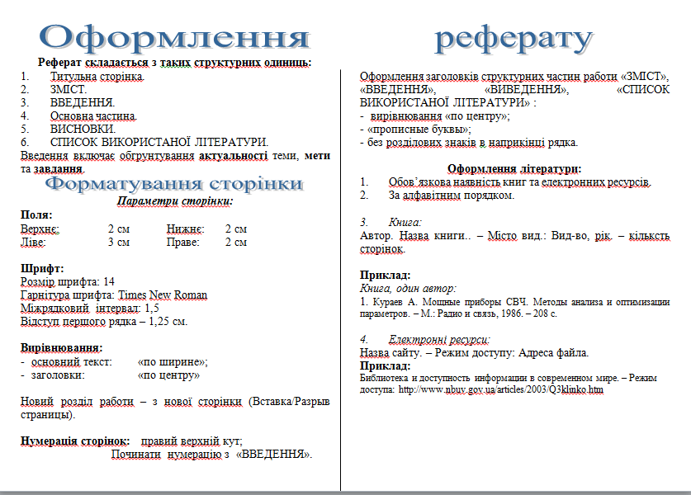
Додатки - не є обов'язковим елементом і не входять до основного ліміту обсягу роботи. однак містять допоміжний матеріал у вигляді зразків анкет, тестів, таблиць допоміжних цифрових даних, схем, графіків, карт, ілюстрованого матеріалу та ін.

Загальні правила оформлення титульного аркуша
Необхідно щоб титульна частина реферату школяра відповідала наступним нормативним вимогам:
- Форма оформлення повинно відповідати вимогам ГОСТ 21.101.97.
- Нумерації дана сторінка не підлягає.
- Текст належить набирати кеглем 14 шрифтом Times New Roman.
- Тему наукової роботи, назва навчального закладу та міністерства потрібно набирати з використанням великих літер.
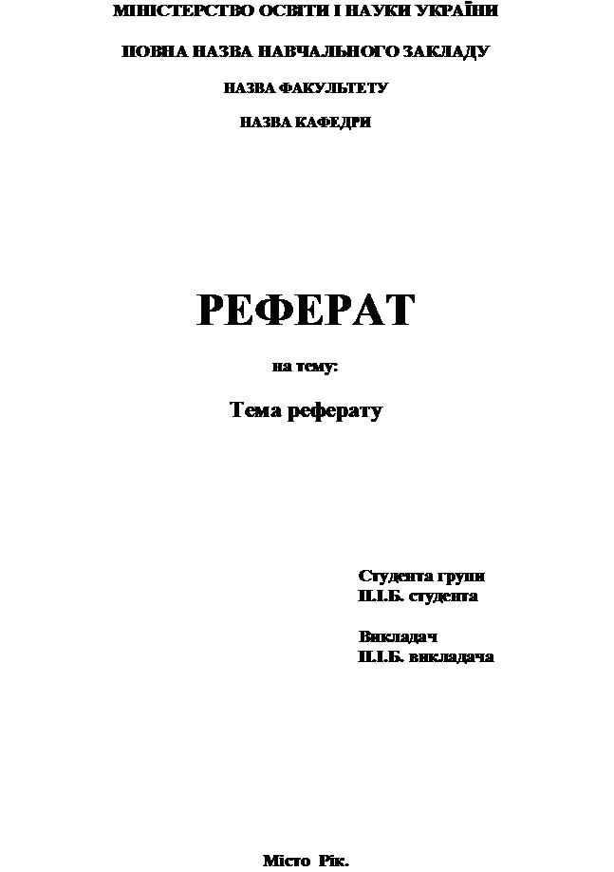
Для того щоб правильно оформити титульний аркуш реферату в школі, зразок якого затверджено Міносвіти, потрібно включити наступні пункти:

- Повна форма назви навчального закладу.
- Назва кафедри.
- Найменування навчальної дисципліни.
- Тема наукової праці.
- Дані учня: прізвище, ім'я та по батькові.
- Курс навчання.
- Потім необхідно визначити форму навчання.
- Номер групи.
- Відомості про наукового керівника: прізвище, ім'я, по батькові.
- Місто.
- У завершенні ставимо дату: вказуємо рік, де була виконана робота.

ПРАКТИЧНА РОБОТА
- Написати реферат на одну із поданих тем.
- Матеріал для реферату знайти в мережі Інтернет.
- Скласти зміст до реферату.
- В рефераті використати 5 цитувань з різних джерел, оформивши їх згідно правил та вказавши джерела, звідки використана цитата.
- Додати до реферату 2-3 малюнки, оформивши їх згідно правил.
- Додати до реферату 2 таблиці, оформивши їх згідно правил.
- Додати до роботи 2-3 додатки, оформивши їх згідно правил.
- Створити список використаних джерел, розташувавши за алфавітом.

ТЕМИ РЕФЕРАТІВ:
- Історія розвитку операційних систем сімейства Windows
- Сучасні антивіруси
- Історія розвитку глобальної мережі Інтернет
- Порівняльна характеристика сучасних веб-браузерів
- Спам. Програми боротьби зі спамом.
- 3D графіка
- Послуги, які надає мережа Internet
- Правові норми Internet
- Огляд сайтів, призначених для навчання.
- Історія розвитку інформатики як науки.
- Історія появи інформаційних технологій.
- Сучасні програми перекладачі.
- Електронні грошові системи.
- Інформатизація суспільства: основні проблеми на шляху до ліквідації комп'ютерної безграмотності.
- Переваги і недоліки роботи з ноутбуком, нетбуком, кишеньковим комп'ютером.
- Негативний вплив комп'ютера на здоров'я людини і способи захисту.
- Спам і його різновиди. Методи боротьби зі спамом. Як не стати спамером.
- Відомі кібер-злочинці. Хто такий хакер і антихакер. Відповідальність за хакерство.
- Навчальні системи. Засоби створення електронних підручників.
- Комп'ютерна анімація.
- Можливості та перспективи розвитку комп'ютерної графіки.
- Хмарні технології.
- Комп'ютерний дизайн. Це наука чи мистецтво?
- Соціальні мережі. "За та проти".
- Порівняння темпів розвитку комп'ютера з темпами еволюції людини.
- Міфи і реальності Internet - відомі і приховані можливості мережі.
- Етичні норми поведінки в інформаційній мережі.
- Переваги та недоліки роботи з ноутбуком, нетбуком, кишеньковим комп'ютером.
- Негативний вплив комп'ютера на здоров'я людини і способи захисту.
- Порівняння різних браузерів. Стандарти створення веб-сайтів.
- Огляд віртуальних музеїв.

